Θέμα 2^{ο}
2.1 Να γράψετε τους αριθμούς 1, 2, 3, 4 από τη Στήλη Α και δίπλα ένα από τα γράμματα α, β, γ, δ, ε της Στήλης Β που δίνει τη σωστή αντιστοίχιση. Σημειώνεται ότι ένα (1) γράμμα από τη Στήλη Β θα περισσέψει.
ΣΤΗΛΗ Α |  | ΣΤΗΛΗ Β
 | 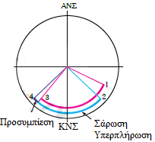 | α. Σπειροειδές διάγραμμα υπερπληρούμενης δίχρονης μηχανής με βαλβίδα εξαγωγής με καθυστέρηση κλεισίματος
 | 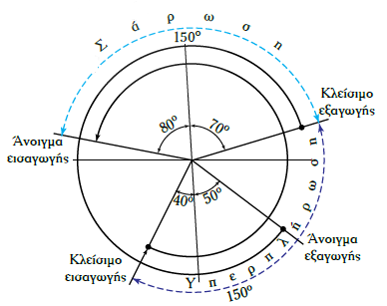 | β. Σπειροειδές διάγραμμα υπερπληρούμενης δίχρονης μηχανής με θυρίδες εισαγωγής και εξαγωγής
 | 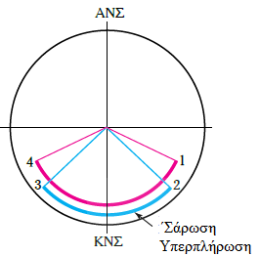 | γ. Σπειροειδές διάγραμμα υπερπληρούμενης τετράχρονης μηχανής
 | 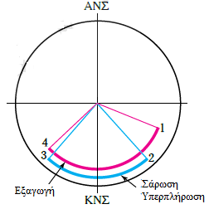 | δ. Σπειροειδές διάγραμμα υπερπληρούμενης δίχρονης μηχανής με βαλβίδα εξαγωγής χωρίς καθυστέρηση κλεισίματος
 |  | ε. Σπειροειδές διάγραμμα μη υπερπληρούμενης τετράχρονης μηχανής
Μονάδες 16
2.2 Να χαρακτηρίσετε τις προτάσεις που ακολουθούν, γράφοντας δίπλα στο γράμμα που αντιστοιχεί σε κάθε πρόταση τη λέξη Σωστό, αν η πρόταση είναι σωστή ή τη λέξη Λάθος, αν η πρόταση είναι λανθασμένη.
- Στις δίχρονες πετρελαιομηχανές, όπου τα θερμικά φορτία είναι μεγαλύτερα, εμφανίζονται μεγαλύτερες θερμικές καταπονήσεις στα χιτώνια.
- Κατά την πραγματική λειτουργία της τετράχρονης πετρελαιομηχανής, το πλήρες κλείσιμο της βαλβίδας εισαγωγής πραγματοποιείται αρκετές μοίρες μετά το Κ.Ν.Σ.
- Σε μια δίχρονη αργόστροφη πετρελαιομηχανή, ο στυπειοθλίπτης παραλαμβάνει τις πλάγιες δυνάμεις που αναπτύσσονται λόγω της μεταβαλλόμενης κλίσεως του διωστήρα.
Μονάδες 9

